Título de la materia: | Matemáticas
Nivel: | Bachillerato 1 | Opción: | A
Nombre: |  | Grupo:
Evaluación: |  | N.º:
Calificación: |  | Fecha:

Ejercicio nº 1.-

Halla la ecuación de la recta tangente a la curva f(x) = x² + 2x -1 en el punto de abscisa x = 1.

Solución:

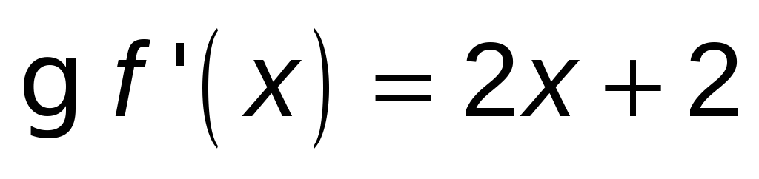

• Cuando x = 1, y = 2

• La recta será:

Ejercicio nº 2.-

Estudia y representa la función:

f(x) = x⁴ + 2x² + 1

Solución:

· Puntos de corte con los ejes:

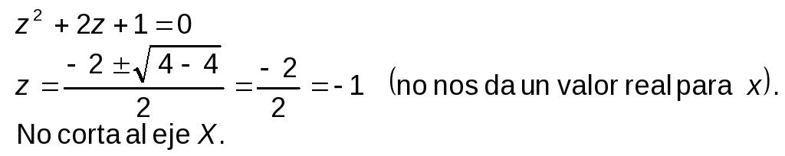

· Puntos singulares:

· Gráfica:

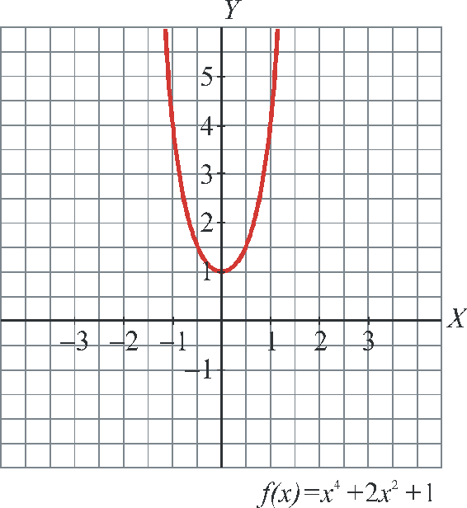

Ejercicio nº 3.-

Representa gráficamente la siguiente función, estudiando previamente los aspectos que consideres más relevantes:

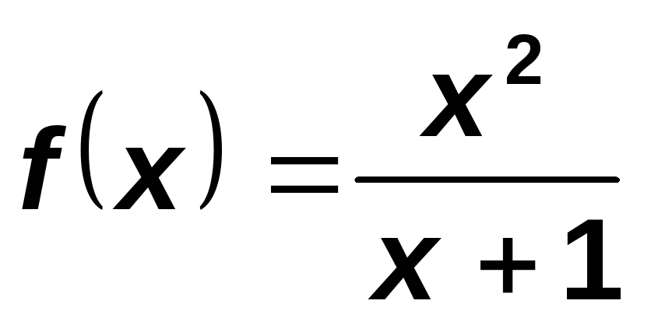

Solución:

· Dominio = R - {-1}

· Puntos de corte con los ejes:

· Asíntotas verticales: x = -1

· Asíntota oblicua:

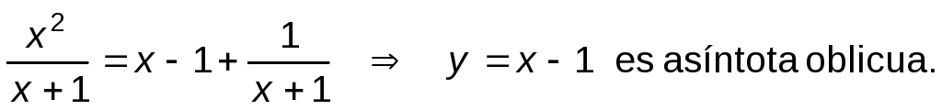

· Puntos singulares:

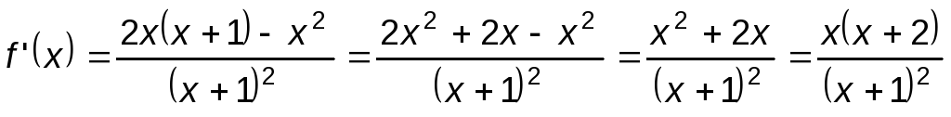

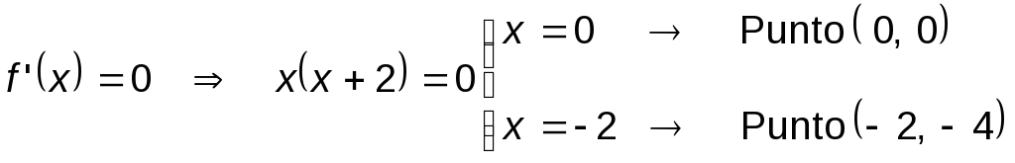

· Gráfica:

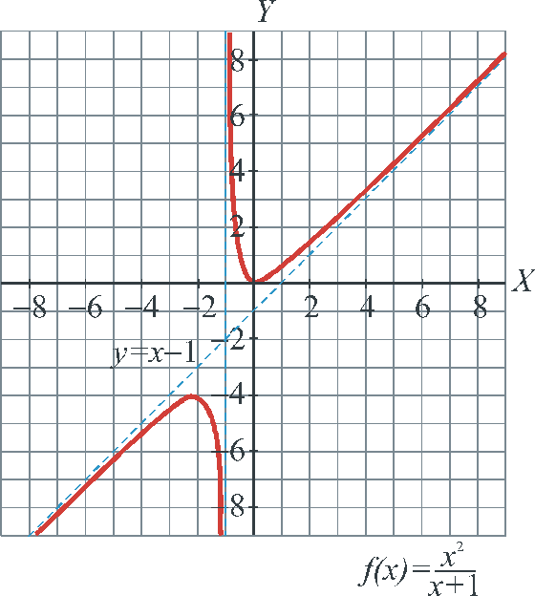

Ejercicio nº 4.-

Representa gráficamente la siguiente función, estudiando los aspectos que consideres más relevantes:

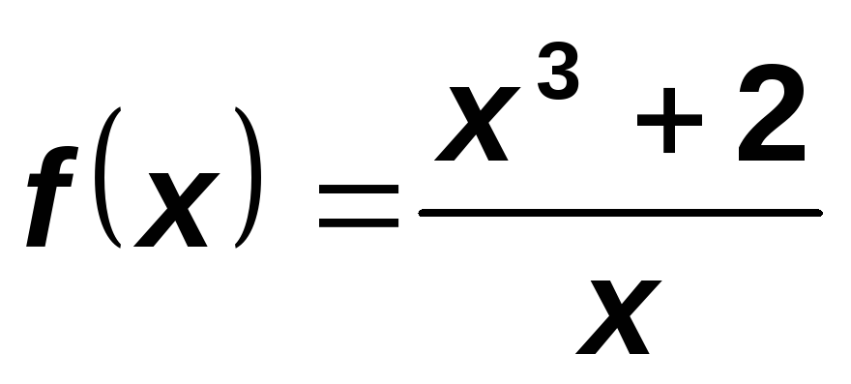

Solución:

· Dominio = R - {0}

· Puntos de corte con los ejes:

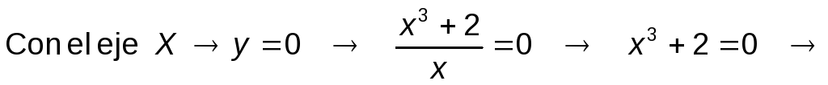

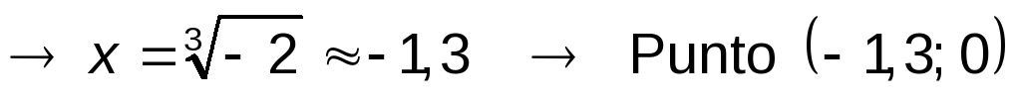

Con el eje Y 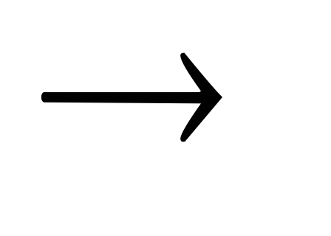No corta el eje Y, pues x = 0 no está en el dominio.

· Asíntota vertical: x = 0

· Rama parabólica (pues el grado del numerador es dos unidades mayor que el del denominador).

· Puntos singulares:

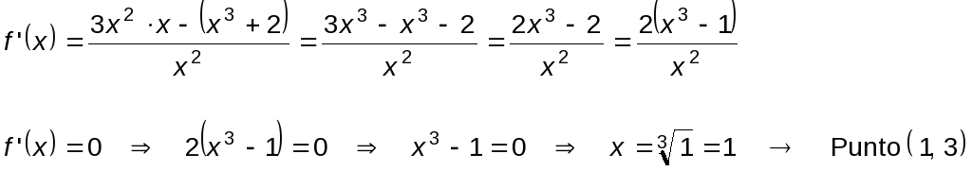

· Gráfica:

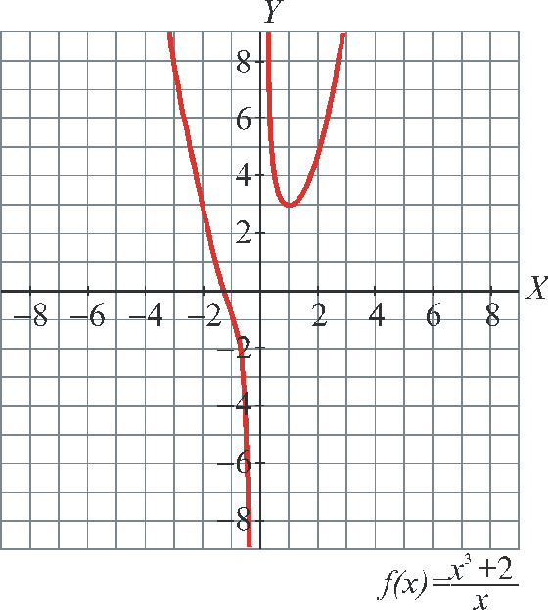

Ejercicio nº 5.-

Estudia y representa la siguiente función:

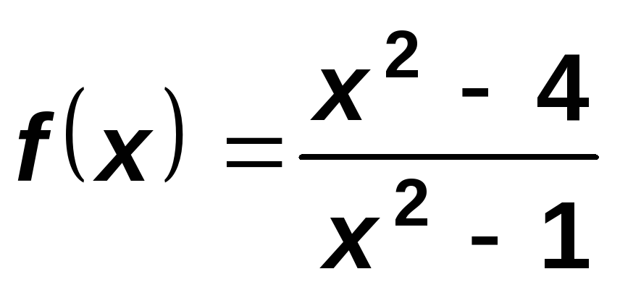

Solución:

· Dominio = R - {-1, 1}

· Puntos de corte con los ejes:

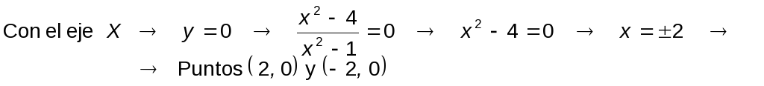

· Asíntotas verticales: x = -1, x = 1

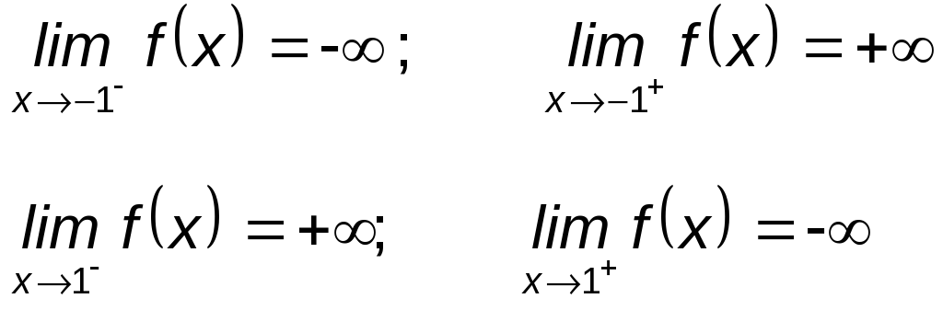

Asíntota horizontal: y = 1

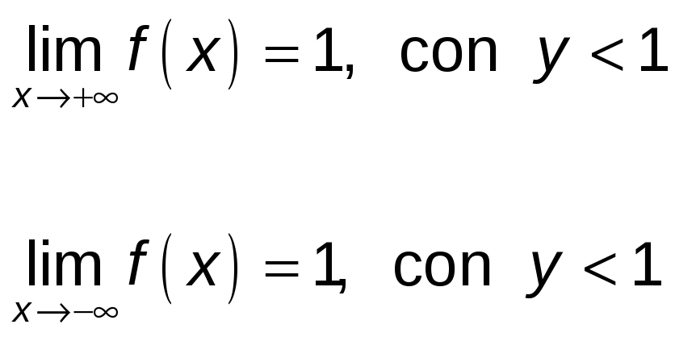

· Puntos singulares:

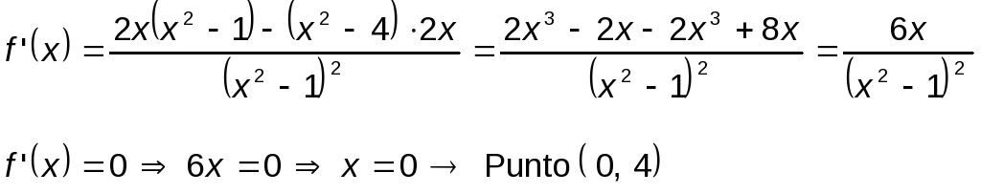

· Gráfica:

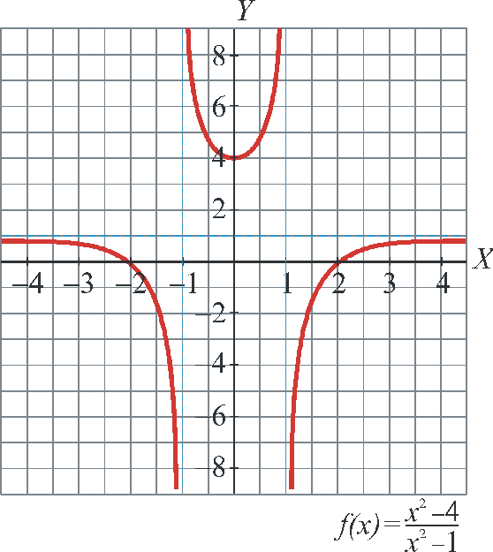

Ejercicio nº 6.-

Estudia y representa la siguiente función:

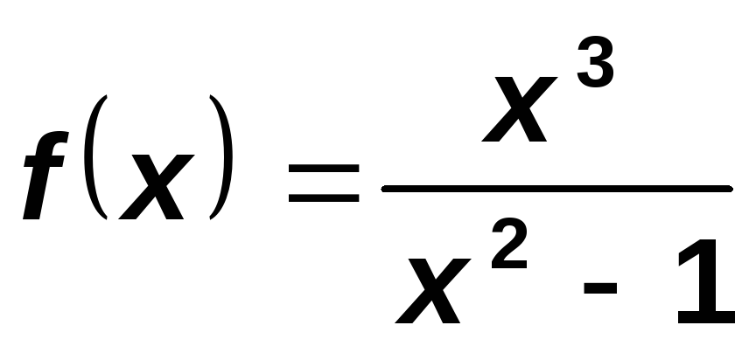

Solución:

· Dominio = R - {-1, 1}

· Puntos de corte con los ejes:

· Asíntotas verticales: x = -1, x =1

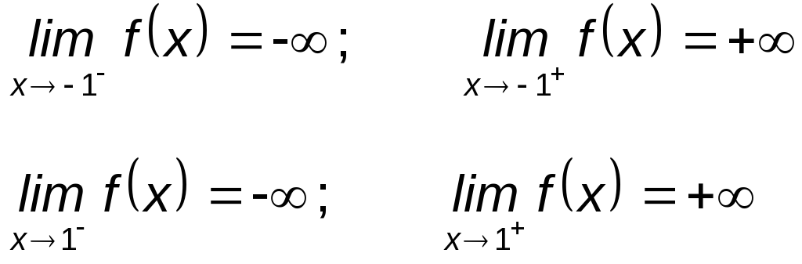

Asíntota oblicua:

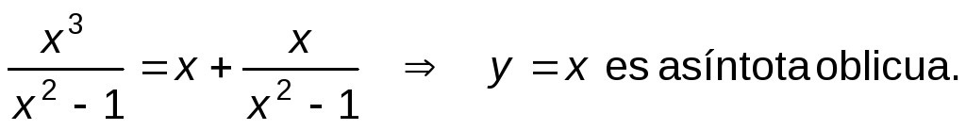

· Puntos singulares:

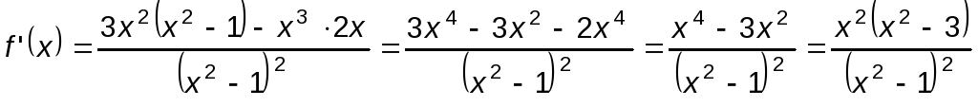

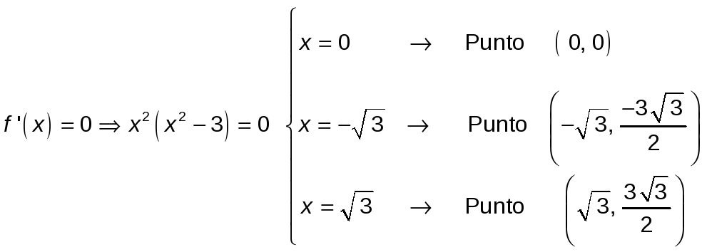

· Gráfica:

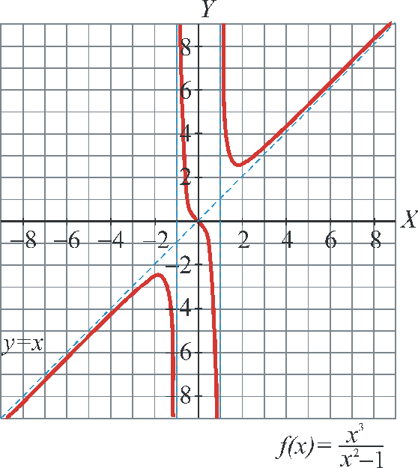

Ejercicio nº 7.-

Estudia y representa la función:

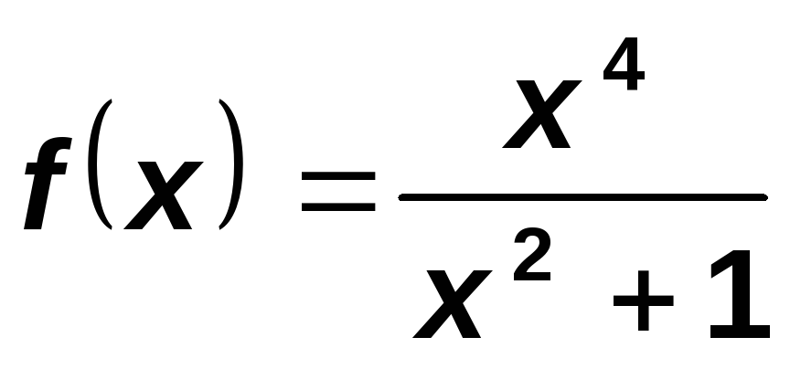

Solución:

· Dominio = R

· Puntos de corte con los ejes:

· Asíntotas verticales: No tiene.

Rama parabólica ( pues el grado del numerador es dos unidades mayor que el del denominador ).

· Puntos singulares:

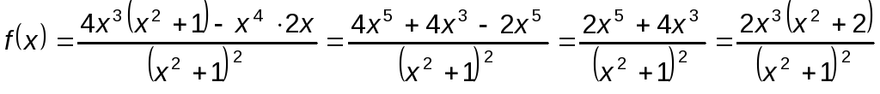

· Gráfica:

